豫药会〔2018〕22号

**关于转发“中国药学会2018年“科技活动周”科普**

**骨干培训”的通知**

**各有关单位：**

为贯彻落实《科技部 中央宣传部 中国科协关于举办2018年科技活动周的通知》（国科发政〔2018〕69号）精神，根据国家药品监督管理局有关2018年科技活动周工作的指示，中国药学会定于2018年5月23日举行2018年“科技活动周”科普骨干培训。现根据中国药学会2018年“科技活动周”科普骨干培训的通知精神，为推动河南省药学科普活动，现转发培训相关内容，请各单位遵照执行。

本次会议可通过网络听课，具体流程见附件1.

会议日程如下：

|  |  |  |
| --- | --- | --- |
| 09:30-09:40 | 主 持 | 介绍到场嘉宾 |
| 09:40-10:10 | 培训主题 | 丁文君 生命时报  《做有趣有料的原创科普》 |
| 10:10-10:40 | 培训主题 | 苏婧 清华大学健康传播研究所  《融媒体时代的健康传播》 |
| 10:40-11:10 | 培训主题 | 任秀华 北京航空航天大学高等教育研究院  《科普活动的设计与策划》 |
| 11:10-11:25 | 互动交流 | 提问环节 |
| 11:25-11:30 | 活动小结 | 主持人总结 |

**附件1 5月23日科技周科普培训直播操作手册**

第一步：访问中国药学会网站：[www.cpa.org.cn](http://www.cpa.org.cn)，从右下角点击“中国药学药学网络大讲堂”图标，如下图：

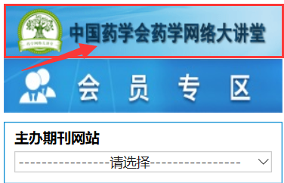

第二步：从中国药学会药学网络大讲堂网站上点击“进入直播”，进入登录界面。或直接进入地址：<http://cpa-lilly.usfsoft.com>

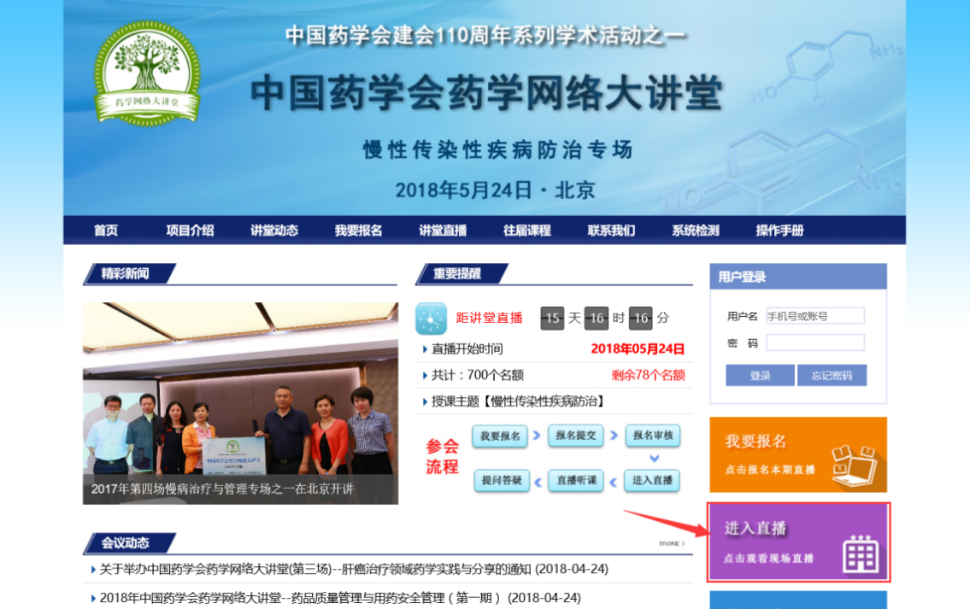

第三步：输入用户名和密码，点击登陆，如下图：

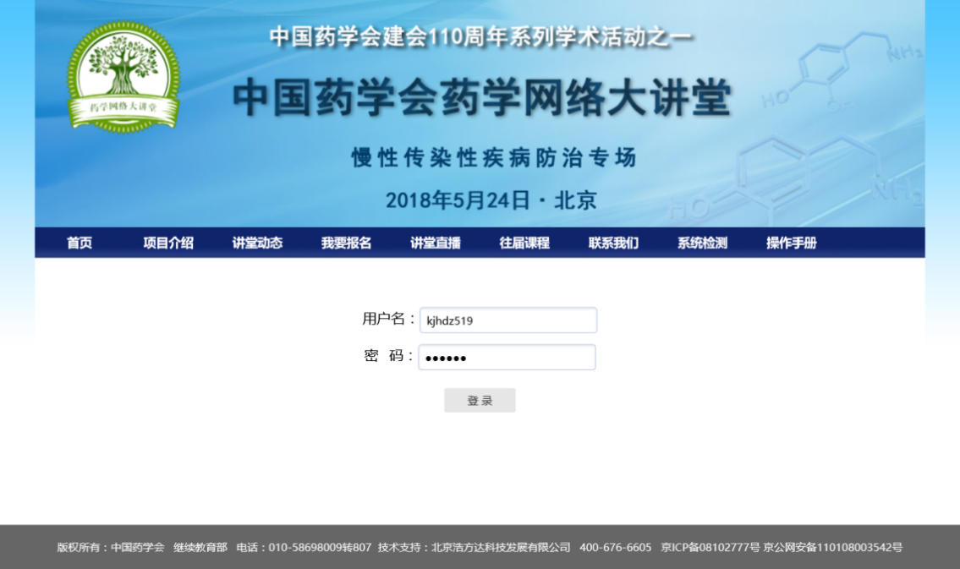

第四步：完善账号信息，点提交信息，进入直播收看界面。如下图：

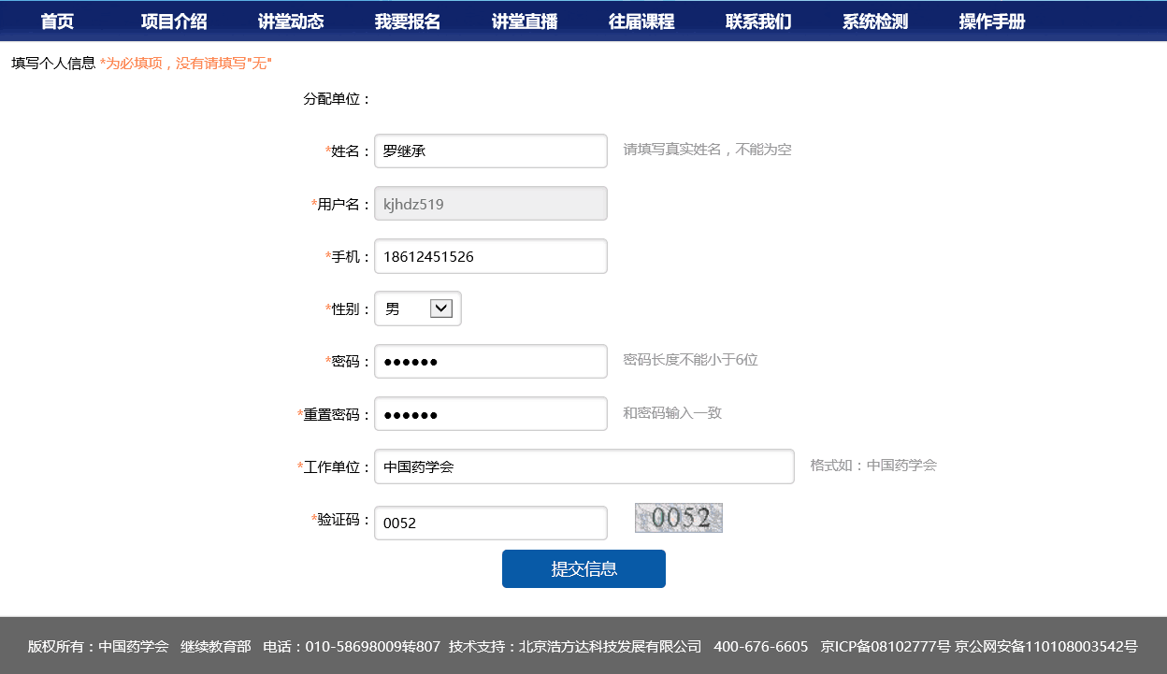

备注：

1. 电脑收看，建议使用IE浏览器，需要安装Flash。检测是否安装Flash请访问：[http://cpa-lilly.usfsoft.com/cpane/zhanshi/zw_check.action](http://cpa-lilly.usfsoft.com/cpane/zhanshi/zw_check.action)

都打√即可；有问题，按照界面上的指导操作。

2. 一个账号只能用于一台设备。

河南省药学会的账号如下：

|  |  |
| --- | --- |
| 账号 | 密码 |
| kjhdz131 | 273844 |
| kjhdz132 | 689379 |
| kjhdz133 | 671458 |
| kjhdz134 | 867955 |
| kjhdz135 | 437957 |
| kjhdz136 | 325387 |
| kjhdz137 | 638931 |
| kjhdz138 | 213926 |
| kjhdz139 | 252821 |
| kjhdz140 | 649274 |

1. 系统故障请咨询中国药学会科技开发中心。联系人：韩青青、张蕾；电话：010-65660788转163或178，18810756087；技术支持电话：13501105437 400-676-6605

河南省药学会

2018年5月15日